Volladdierer

Alte Überträge
Wir können mit Hilfe des Halbaddierers zwei 1-Bit-Zahlen addieren, wenn bei der Addition kein Übertrag zu berücksichtigen ist.
Frage: Was ist zu tun, wenn wir einen "alten" Übertrag cold berücksichtigen müssen?
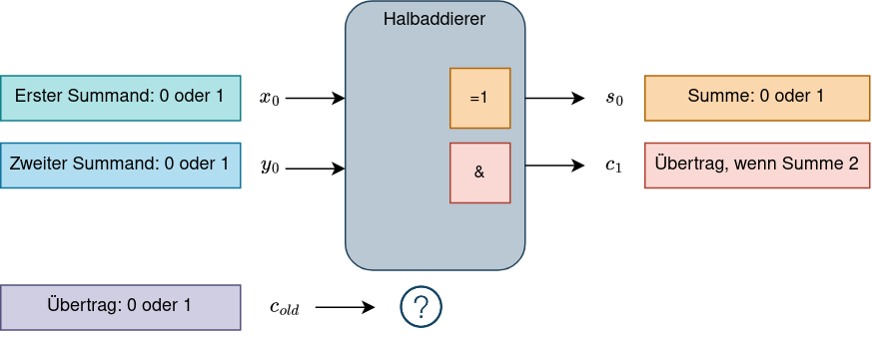

Halbaddierer hintereinander
Eine erste Idee wäre nun, einfach das Ergebnis der ersten Addition und den "alten" Übertrag cold als EIngabe für einen weiteren Halbaddierer zu verwenden. Dabei kann aber bereits bei der Addition von x0 und y0 ein weiterer Übertrag c1 enstehen, ebenso wie bei der Addition von x0+y0+cold ein Übertrag c2 entstehen kann:
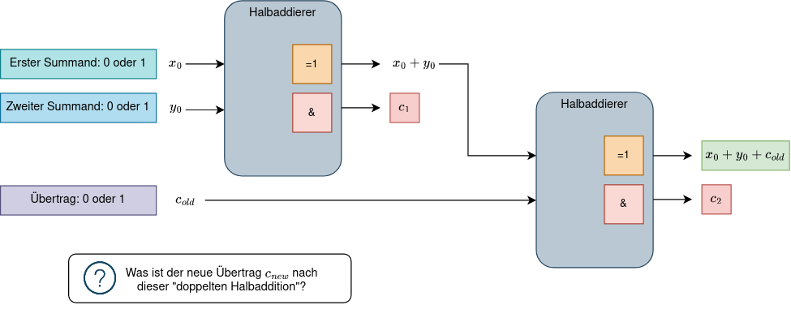
Um diese Situation genauer zu untersuchen, notieren wir in einer Tabelle alle möglichen Werte für x0, y0 und cold und überlegen uns, was das für c1 sowie c2 bedeutet. Außerdem überlegen wir uns, was bei korrekter Rechnung der neue Übertrag cnew sein müsste.

(A1)


